# ESTUDIO VISUAL SOBRE EL DISEÑO DE CABIFY

## ¿La página es visualmente atractiva y sencilla de navegar?

La página de Cabify es visualmente atractiva ya que han utilizado colores que transmiten una sensación de elegancia.

La simplicidad es lo que más llama la atención del diseño de la página. La navegación es sencilla, con un menú superior que ofrece las opciones principales. Los botones son claros y están colocados de esa manera para facilitar la interacción del usuario.

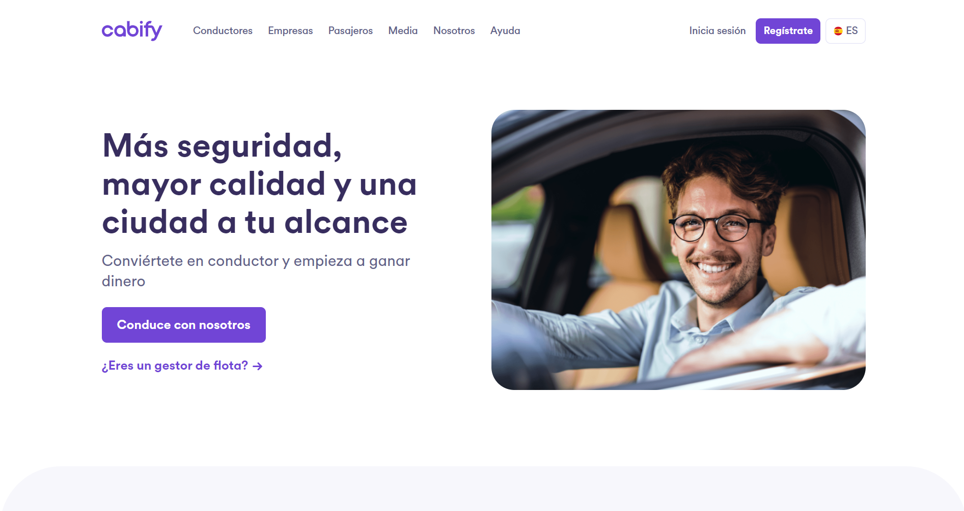

## ¿Los elementos están bien proporcionados y se usan contrastes adecuados?

Los títulos son grandes para llamar la atención del usuario, las imágenes que utilizan son de buena calidad y están bien dimensionadas para evitar la saturación visual.

Los elementos mantienen una proporción equilibrada y las secciones están separadas para dar una sensación de amplitud.

La página en general tiene buen contraste ya que utiliza colores que no cansan a la vista, pero mantienen la atención del usuario, en los botones se utilizan colores que contrastan con el fondo.

Al final de la página, al cambiar el idioma, la lista desplegable muestra los idiomas con poco contraste. Esto hace que los nombres de los idiomas se mezclen con el fondo y sean difíciles de leer. Esto afecta negativamente la experiencia del usuario, ya que dificulta una tarea sencilla como cambiar el idioma.

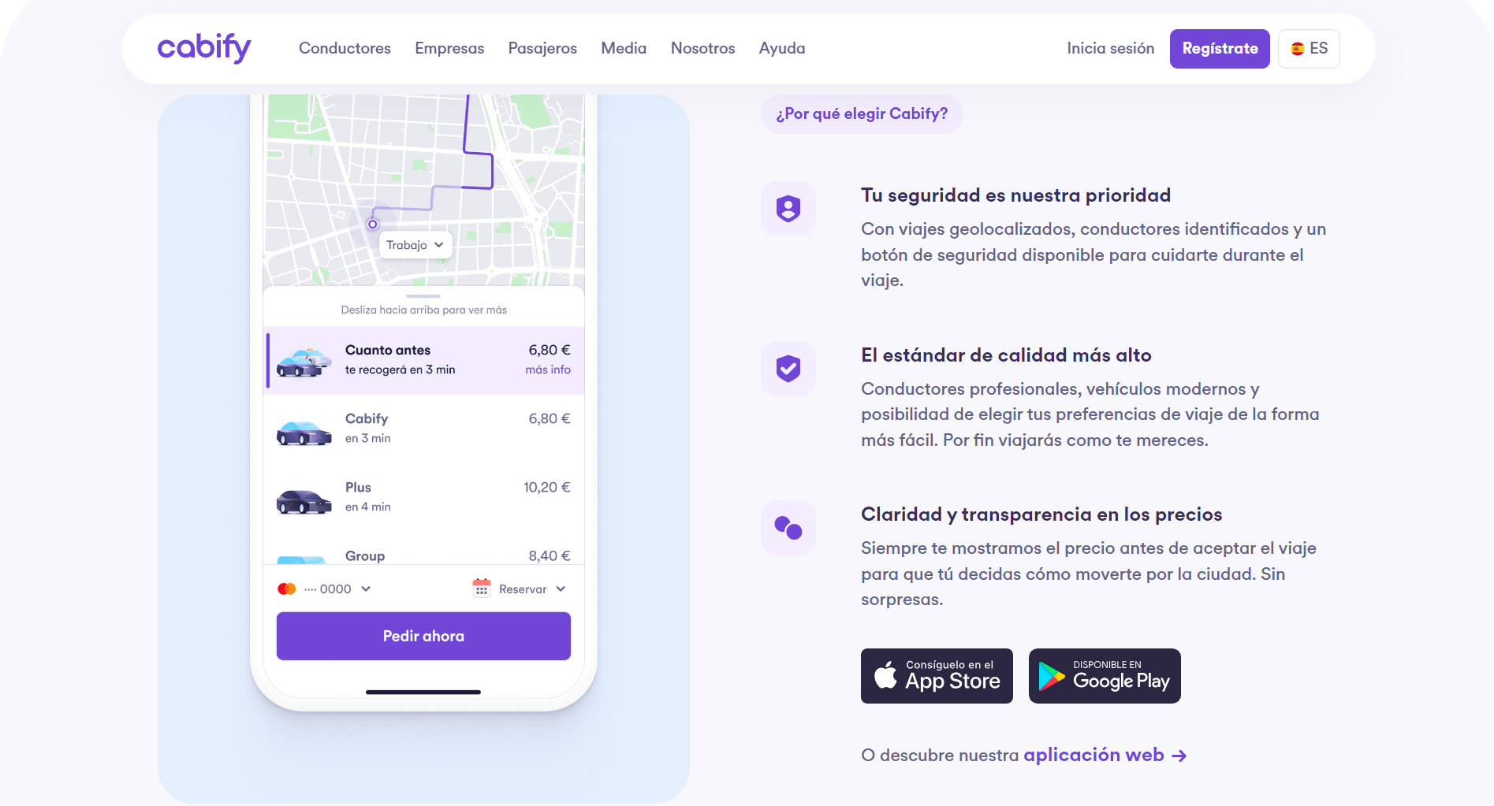

## [¿Los elementos están bien organizados y alineados de manera coherente?](https://mec-landing-page.vercel.app/" \t "_blank)

La página está bien organizada, con una estructura visual que permite al usuario navegar y encontrar la información con facilidad. La alineación de los elementos y el uso del espacio crean un diseño limpio y ordenado.

